****👇🏻По данным переписи населения 2010 года в Новгородской области численность граждан в возрасте от 15 до 19 лет составила более 32 тысяч человек.

В 2021 году пройдёт Всероссийская перепись населения, которая впервые состоится в цифровом формате. Самостоятельно ответить на вопросы переписи сможет любой гражданин России, начиная с 14 лет.

С этого возраста Вы можете даже завести свой аккаунт на Госуслугах и принять участие в электронной переписи.



А если к Вам в квартиру придет переписчик, то обо всех участниках домохозяйства сможет рассказать один человек.

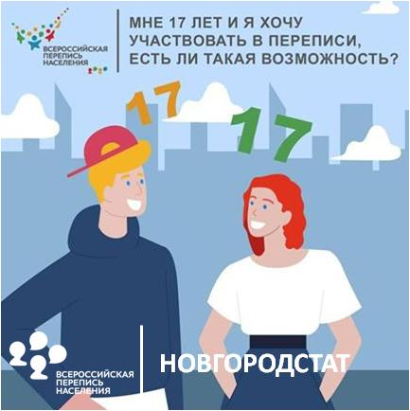

Поработать переписчиком могут совершеннолетние граждане России. Поэтому если Вам исполнится 18 лет до даты начала переписи - добро пожаловать!

Записаться на обучение можно в Территориальном органе статистики по Новгородской области - Новгородстате.

 Узнать подробности можно на сайте Всероссийской переписи населения strana2020.ru.